|  |
| --- |
| Question 10 |
| Question 11  Démarche : |
| Question 12   |  |  |  |  |  | | --- | --- | --- | --- | --- | | Rampes | 33 | 28 | 24 | 20 | | Effort de précontrainte minimum (N) |  |  |  |  | | Validation de l’exigence 1.9.2 |  |  |  |  |   Conclusion sur l’adaptation du ressort :  Hypothèses qui peuvent être remises en cause :  **Copie PSI page 4/11** |

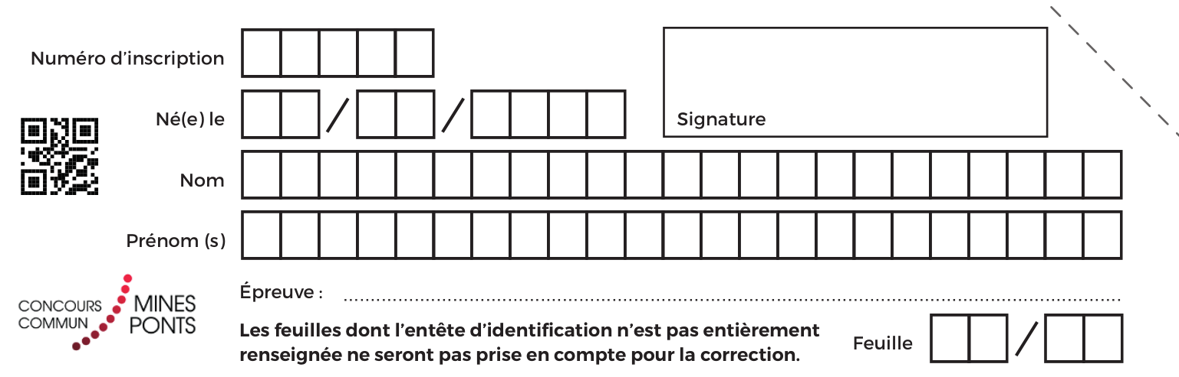

|  |  |  |  |  |  |  |
| --- | --- | --- | --- | --- | --- | --- |
| Question 1   |  |  |  | | --- | --- | --- | | Rampe pliée | Vérin rentré | Vérin sorti | | Rampe dépliée | Vérin rentré | Vérin sorti |   Avantage(s) : |
| Question 2  **R**  **S**  **Q**  **P**  **M**  **N**  (1a)  (5a)  (4a)  (3a)  (2a)  **Liaisons en S et P à compléter**  **Modèle Isostatique**  NOUVELLE LIAISON EN P :  NOUVELLE LIAISON EN S :  **Mobilité =**  **Hyperstatisme =** |
| Question 3  **Copie PSI page 1/11** |

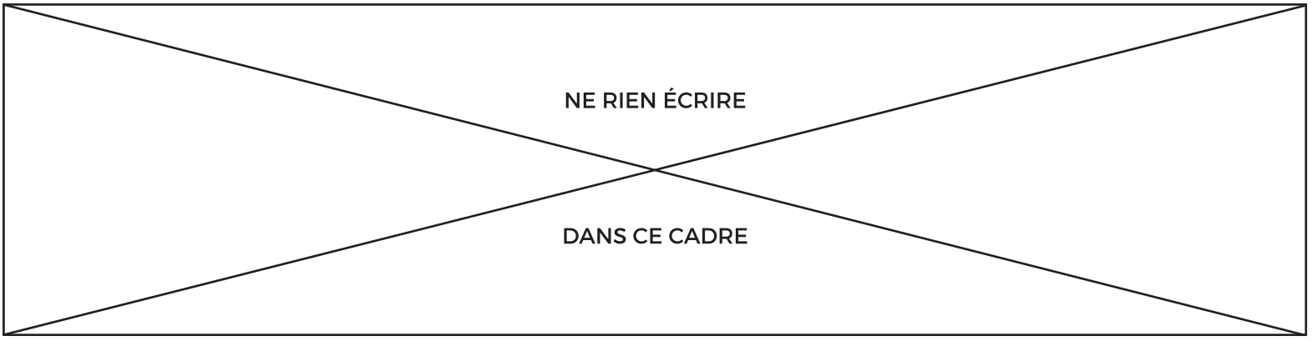

|  |
| --- |
| Question 4  700mm  N  P  Q  R  S  M  M  R  Q  S  **Course =** |
| Question 5   |  |  | | --- | --- | |  | **Durée en secondes** | | Pliage |  | | Dépliage |  | |
| Question 6  **Débit minimum =**  **Conclusion :**  **Copie PSI page 2/11** |

|  |
| --- |
| Question 7    **Relation liant et  :** |
| Question 8  *Cesc=* |
| Question 9  *Effort en bout de bras =*  *Conclusion :*  **Copie PSI page 3/11** |

|  |
| --- |
| Question 22        K= |
| Question 23  ’=  ’= |
| Question 24  *=*  **Copie PSI page 8/11** |



|  |
| --- |
| Question 13  A  Cadre mobile de la rampe (2)  Faux châssis (3) encastré avec (1) |
| Question 14  *=*  **Copie PSI page 5/11** |



|  |  |
| --- | --- |
| Question 15 | |
| Question 16  Temps (s) | |
| Question 17  **Copie PSI page 6/11** | |
| Question 18 |
| Question 19 |
| Question 20 |
| Question 21  **Copie PSI page 7/11** |



|  |
| --- |
| Question 25    Conclusion :  **Copie PSI page 9/11** |



|  |
| --- |
| Question 26  *Impact sur la pulsation de coupure :* |
| Question 27  **Copie PSI page 10/11** |

|  |
| --- |
| Question 28    Angle (rad)  Temps (s) |
| Question 29  Temps (s)  **Copie PSI page 11/11** |